# LEXIQUE : PARLER

*ORDRE ALPHABÉT IQUE*

1

**Classe dans l’ordre alphabétique les mots suivants :**

conversation-murmurer-crier-siffler-accent-marmonner-langage

...................................................................................................................

*DICT IONNAIRE*

2

**Lis l’article de dictionnaire et réponds aux questions.**

**Parler :** v. 1er groupe. **1.** exprimer sa pensée par des paroles. *Mon petit frère de 2 ans commence à parler.* **2.** s’exprimer dans une langue. *Elle parle l’anglais et le chinois couramment.* **3.** dire. *As-tu parlé de nos projets ?* **4.** projet, il en est question. *On parle d’élargir la route.*

pourparlers, reparler.

Quelle est la classe grammaticale du mot : ......

Combien de sens a-t-il ? : .....

Donne les mots de la même famille : .........................................

Surligne en bleu une définition. Surligne en jaune son exemple.

*SYNONYMES*

3

**Remplace le verbe dire par les synonymes suivants : supplie-interroge- chuchote-s’informe-ordonne-gronde-s’excuse-réplique**

Range ta chambre, **dit** sa mère. ..........

Pardon, je ne sais pas où se trouve cette rue, **dit** la passante. ..........

Qui vient avec moi ? **dit** l'enfant. ..........

Ne fais pas de bruit, il ne faut pas qu'on nous entende, **dit** Claire. ..........

Où se trouve l'office du tourisme ? **dit** le touriste. ..........

Non je n'en ai pas envie, **dit** Paul. ..........

Arrête de t'agiter dans tous les sens, **dit** le dentiste à son jeune patient. ..........

S'il te plaît viens m'aider, **dit** l'enfant. ..........

*FAMILLE DE MOT S*

4

**Barre l’intrus dans chaque ligne. Surligne le radical des mots de la même famille.**

**parler :** reparler – parloir – parole – parlement – pourparlers - parleur

**narrer :** narration – narrateur – narguer – inénarrable - narratif

**dire :** médire - contredire – maudire – direction – médisant - redite

# LEXIQUE : PARLER

*CHAMP LEXICAL*

1

**Barre les mots qui ne font pas partie du champ lexical de « parler ».**

parole-maçon-dialogue-conversation-crier-siffler-élève-murmurer-bouche-jeu

*ANTONYMES*

3

**Surligne en bleu les antonymes de parler.**

raconter – dire – cacher – narrer – dissimuler – se taire – exprimer

*SENS DES MOT S*

2

**Complète les expressions avec les mots suivants :**

passer - parler – crier – tirer - mettre – raconter – donner - avoir

.......... sa langue au chat

.......... les vers du nez

.......... du coq à l’âne

.......... au loup

.......... pour ne rien dire

.......... des salades

.......... les pieds dans le plat

.......... une langue de vipère

*HOMOPHONES*

4

**Complète les phrases avec les homophones suivants :**

conte – compte – comte

J’ai beaucoup d’argent sur mon en banque.

Marie aime lire des de fées.

Le .......... possède une magnifique demeure.

5

*CAT EGORISAT ION*

**Classe les verbes suivants dans la bonne catégorie.**

crier-chuchoter-aboyer-répliquer-raconter-hurler-déclarer-marmonner-prononcer-

susurrer-répondre-murmurer-brailler-souffler

|  |  |  |
| --- | --- | --- |
| **parler doucement** | **parler normalement** | **parler fortement** |
|  |  |  |

# LEXIQUE : PARLER

## MEMORISAT ION

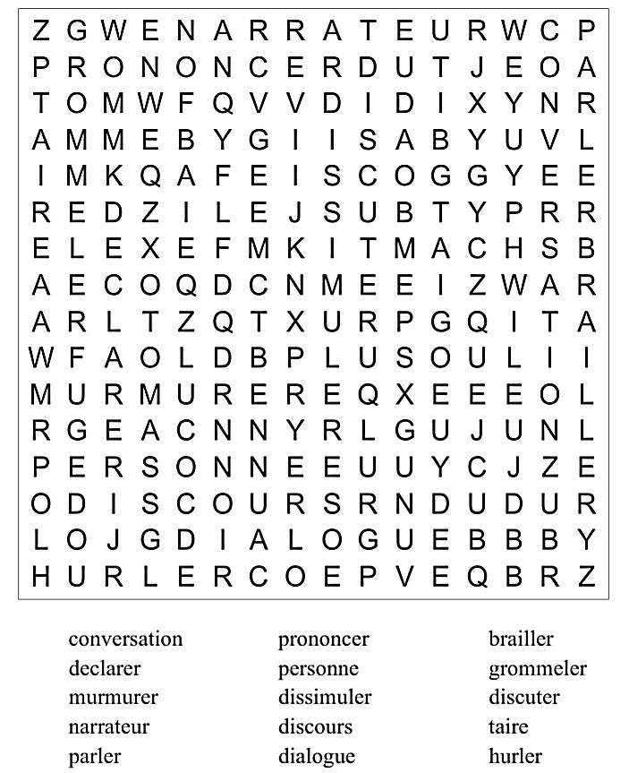

1

### Mots cachés.

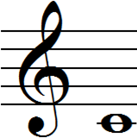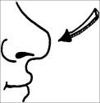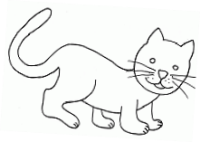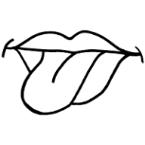

*SENS DES MOT S*

2

**Rébus.**

........ ... ............

... .......